Министерство образования Республики Беларусь
Учреждение образования
Белорусский государственный университет информатики и
Радиоэлектроники

Факультет информационных технологий и управления
Кафедра интеллектуальных информационных технологий

Отчет по лабораторной работе №1
по дисциплине “Логические основы интеллектуальных систем”
Вариант 1

Выполнил:
Студент гр. 321701 Лукашов В.А.

Проверил: Ивашенко В.П.

Минск 2025

Содержание
ХОД ВЫПОЛНЕНИЯ ЛАБОРАТОРНОЙ РАБОТЫ 3
  - Описание 3
  - Теоретические сведения 4
  - Формат базы знаний 5
  - Реализация прямого нечёткого логического вывода 6
  - Демонстрация результатов работы программы 21
    - Пример 1 21
    - Пример 2 21
    - Пример 3 21
    - Пример 4 21
    - Пример 5 21
  - Контрольные вопросы 22
ВЫВОД 26
CПИСОК ИСПОЛЬЗОВАННЫХ ИСТОЧНИКОВ 27

ХОД ВЫПОЛНЕНИЯ ЛАБОРАТОРНОЙ РАБОТЫ
Вариант 1
Тема: программирование операций обработки и преобразования формул прикладных и неклассических логик.

Цель: приобрести навыки программирования алгоритмов обработки данных в неклассических логических моделях решения задач.

Задание: реализовать систему прямого нечёткого логического вывода. Исходные данные и результаты должны быть сохранены в файле, используя треугольную норму min({xi}U{yi}) и нечёткую импликацию Гёделя.

1.1 Описание
Задача программы заключается в реализации прямого нечёткого логического вывода на языке Python с использованием t-нормы минимума и нечёткой импликации Гёделя. В качестве входных данных используется текстовый файл, в котором содержатся нечёткие факты и правила, разделённые пустой строкой. Программа выполняет проверку корректности входного формата и в случае ошибок завершает работу с подробным сообщением.
Нечёткие факты в программе представляются в формате A(x) = {(a, 0.7), (b, 1), …}, где A(x) – имя предиката с аргументом, а значения в фигурных скобках задают нечёткое множество. Правила имеют формат A(x)~>B(y).
После успешного чтения данных строятся матрицы импликаций по каждому правилу. Для этого используется импликация Гёделя: если значение из множества левой части правила меньше или равно значению из множества правой части, то результат равен 1, в противном случае равен значению правой части.
Для применения правил используется t-норма минимума. Программа берёт каждый факт и проверяет его совместимость с левой частью правила. Если множества совпадают по аргументам, то вычисляется новое множество: для каждого элемента правой части определяется максимум из минимумов значения факта и соответствующего значения импликации.

Теоретические сведения
Нечёткий предикат – это нечёткое множество, значения которого интерпретируются как значения истинности.
Импликация – бинарная логическая связка, по своему применению приближенная к союзам «если..., то...».
Правило – импликация, которая выражает зависимость между наблюдаемыми причинами и следствиями.
Прямой нечёткий логический вывод – композиция между двумя нечёткими предикатами, один из которых рассматривается как унарный (посылка), а второй бинарный (импликация фактов по заданному правилу).
Нечёткое высказывание – утверждение, в котором истинность оценивается с использованием степени принадлежности к нечеткому множеству.
Нечёткая импликация нечётких высказываний – это операция, которая определяет отношение между двумя нечёткими высказываниями.

Формат базы знаний
<база знаний> ::= <список фактов>| <список фактов><новая строка><список правил>
<список фактов» ::= <факт>|<факт> <новая строка> <список фактов»
<список правил> ::= <правило> | <правило> <новая строка><список правил>
<факт> ::= <имя нечеткого предиката><равенство><нечёткое множество>
<правило> ::= <имя нечёткого предиката> <нечёткая импликация>
<имя нечёткого предиката>
<нечёткое множество>::= <открывающая фигурная скобка> <список пар нечёткой принадлежности> <закрывающая фигурная скобка>
<список пар нечёткой принадлежности> ::= <пара нечёткой принадлежности> |<пара нечёткой принадлежности><запятая>< список пар нечёткой принадлежности>
<пара нечёткой принадлежности> ::= <открывающая угловая скобка><элемент><запятая><степень принадлежности><закрывающая угловая скобка>
<имя нечёткой принадлежности> ::= <имя><открывающая полукруглая скобка><имя><закрывающая полукруглая скобка>
<имя> ::= <буква> |<буква><символы>
<символы> ::= <символ>|<cимвол> <символы>
<степень принадлежности> ::= <действительное число от 0 до 1>
<действительное число с 0 до 1> ::= <единица> |<единица>
<точка><нули>|<действительное число с 0 до 1>

<действительное число с 0 до 1> ::= <ноль>|<ноль><точка><цифры>
<цифры> ::= <цифра>|<цифра><цифры>
<символы> ::= <буква>|<цифра>
<буква>A|B|C|D|F|G|H|J|K|L|M|N|O|P|Q|R|S|T|U|V|W|X|Y|Z|a|b|c|d|e|f|g|h|i
|j|k|l|m|n|o|p|q|r|s|t|u|v|w|x|y|z
<цифра> ::= 0|1|2|3|4|5|6|7|8|9
<единица> ::=1
<ноль>::=0
<точка> ::=.
<запятая>::=,
<равенство>::= =
<нечёткая импликация> ::=~>
<открывающая угловая скобка> ::= <
<закрывающая угловая скобка> ::=<
<открывающая фигурная скобка> ::= {
<закрывающая фигурная скобка>::=}
<открывающая полукруглая скобка> ::= (
<закрывающая полукруглая скобка> ::=)

1.4 Реализация прямого нечёткого логического вывода
В программе алгоритмы прямого нечёткого логического вывода реализованы в следующих основных функциях:
- is_fact_valid(fact):
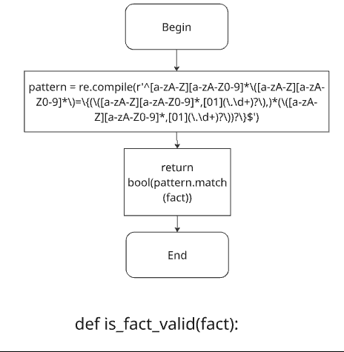
Рис. 1. is_fact_valid(fact)
- get_fact_name(fact):
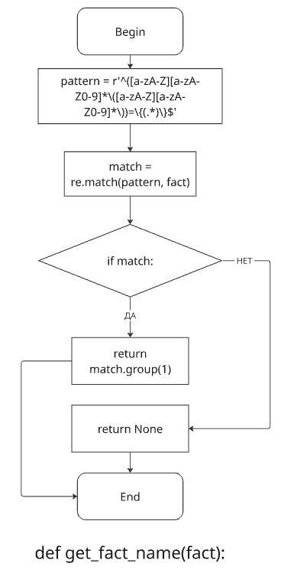

Рис. 2. get_fact_name(fact)
- get_fact_set(fact):
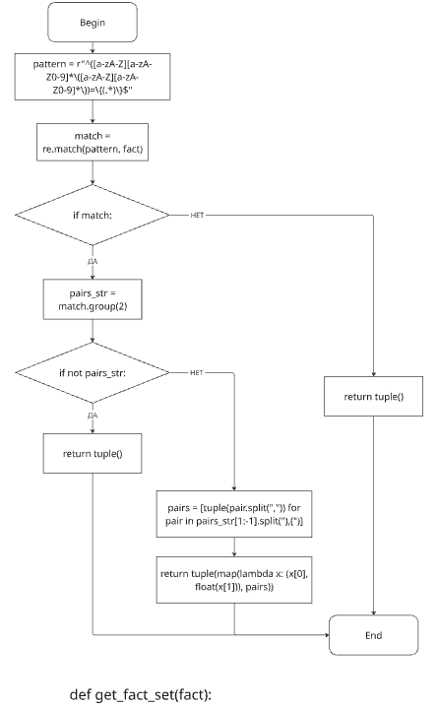
Рис. 3. get_fact_set(fact)

- is_rule_valid(rule):
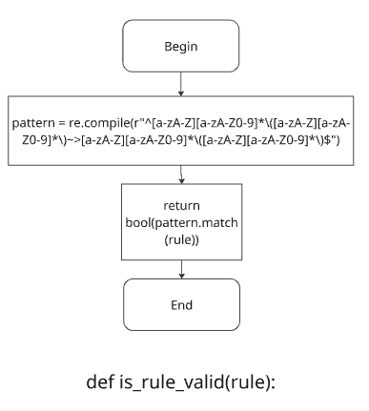
Рис. 4. is_rule_valid(rule)

- get_rule_impl(rule):
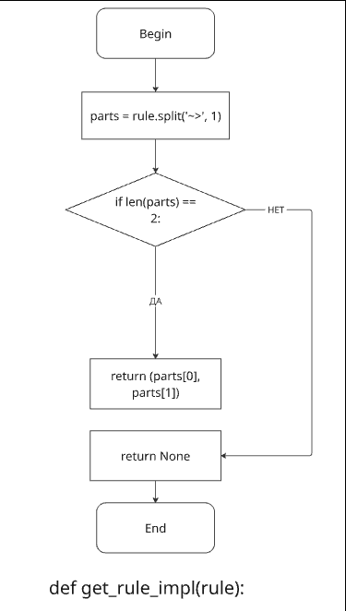
Рис. 5. get_rule_impl (rule)

- load_data(file):
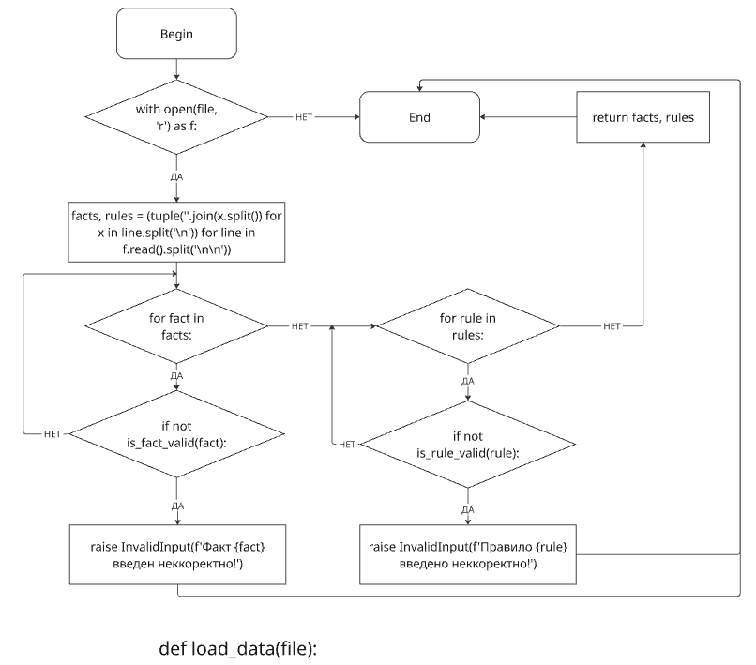
Рис. 6. load_data (file)

- facts_to_dict_form(facts):
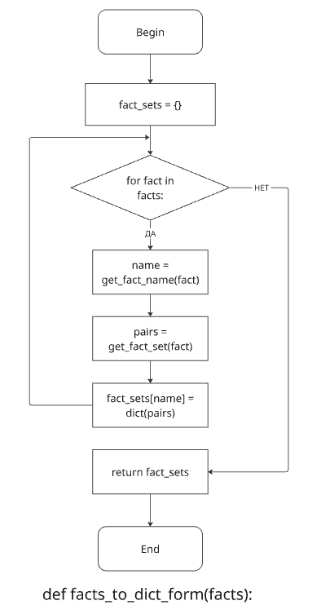
Рис. 7. facts_to_dict_form(facts)

- facts_to_set_form(dict_form):
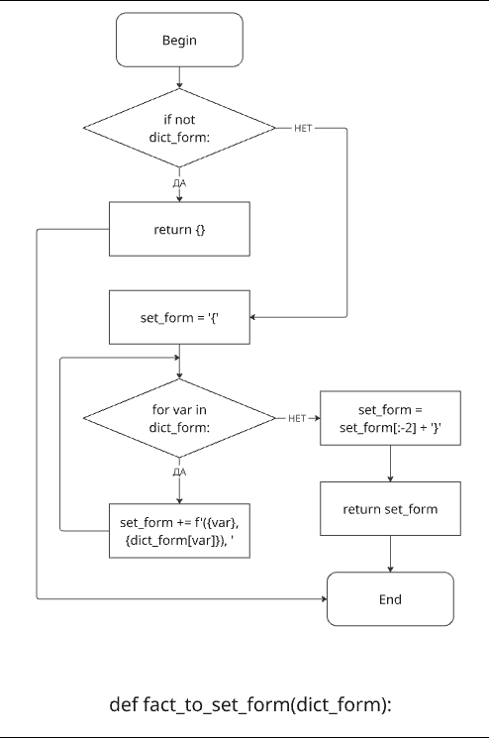
Рис. 8. facts_to_set_form(dict_form)

- process_rule(rule, fact_sets):
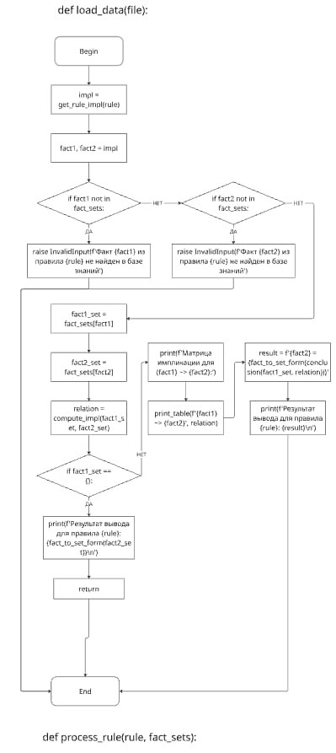
Рис. 9. process_rule(rule, fact_sets)
- t_norm(v1,v2):
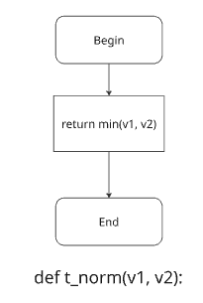
Рис. 10. t_norm(v1, v2)

- gedel_impl(v1,v2):
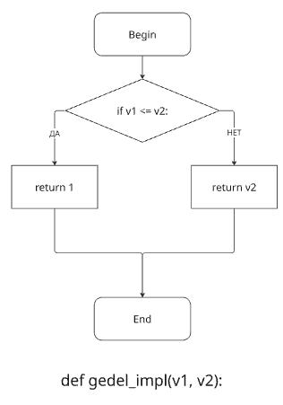
Рис. 11. gedel_impl(v1, v2)

- compute_impl(set1,set2):
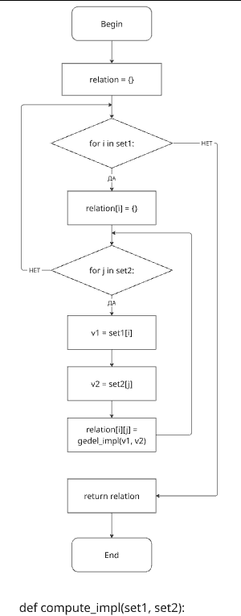
Рис. 12. compute_impl(set1, set2)

- conclusion(set, relation):
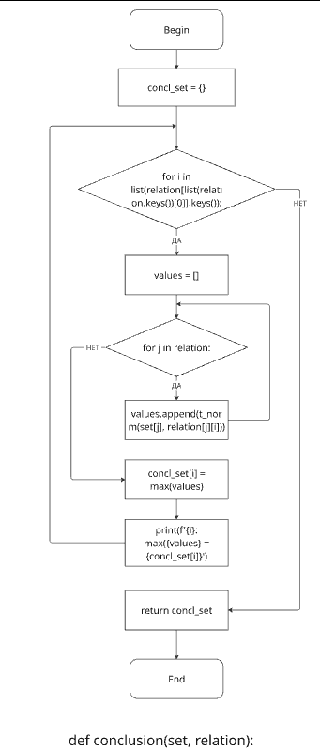
Рис. 13. conclusion(set, relation)

- print_table(name, table):
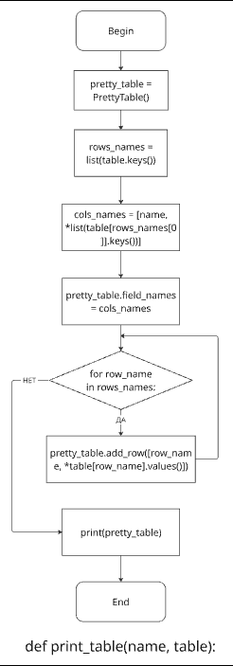
Рис. 14. print_table(name, table)

- set_word(self, word_index, word_data):
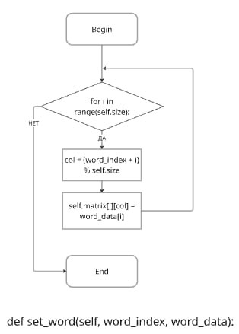

Рис. 15. set_word(self, word_index, word_data)

- if __name__== ”__main__”:

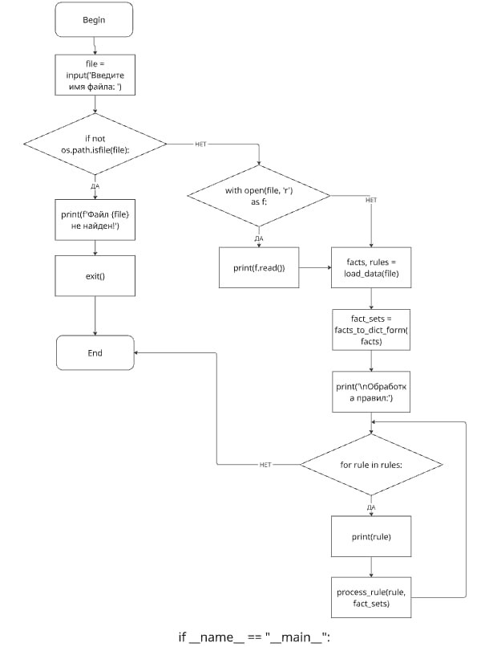
Рис. 16. if __name__== ”__main__”

Демонстрация результатов работы программы

Исходная матрица:

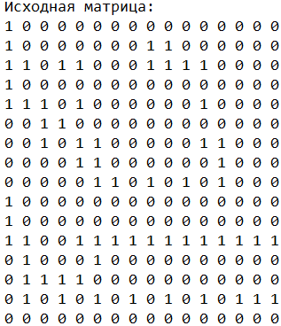
Рис. 27. Исходные данные

Пример 1
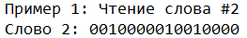
Рис. 28. Результат работы программы для примера 1

Пример 2
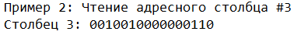
Рис. 29. Результат работы программы для примера 2

Пример 3
Рис. 30. Результат работы программы для примера 3

    - Пример 4
Рис. 31. Результат работы программы для примера 4
    - Пример 5
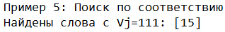
Рис. 32. Результат работы программы для примера 5

Контрольные вопросы

- При каких A’(x) можно получить субнормальное нечёткое множество B’(y), когда посылка и заключение нечёткой импликации являются нормальными нечёткими множествами?
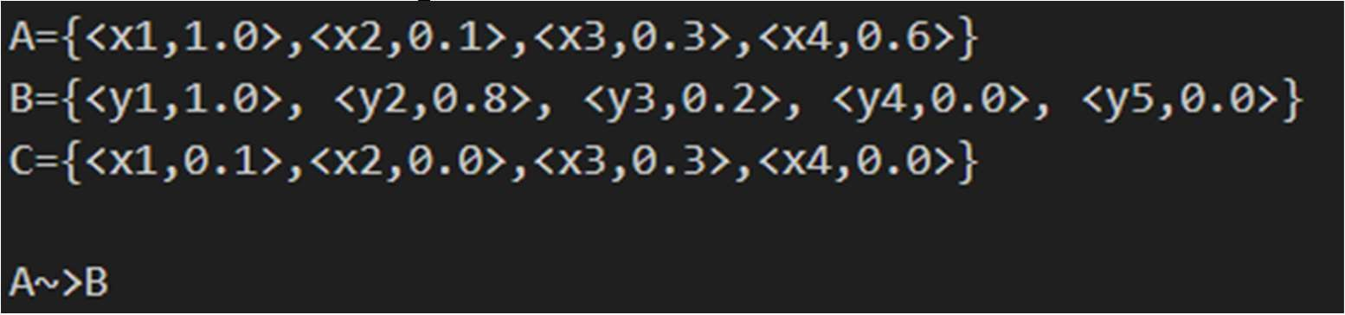
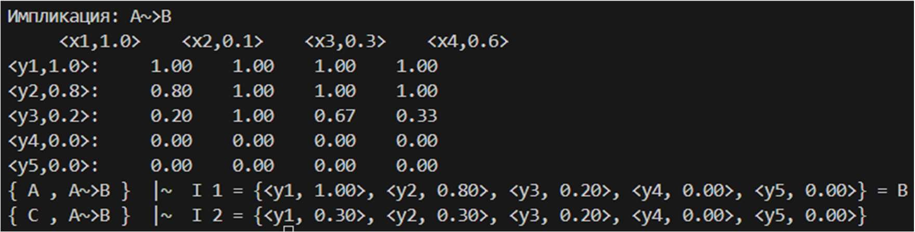
Рис.33. Пример вывода субнормального предиката из нормальных α и β
Предикаты A, B являются нормальными, предикат C является субнормальным, результат I2 является субнормальным.

- При каких A’(x) можно получить нормальное нечёткое множество B’(y), когда посылка и заключение нечёткой импликации являются субнормальными нечёткими множествами?
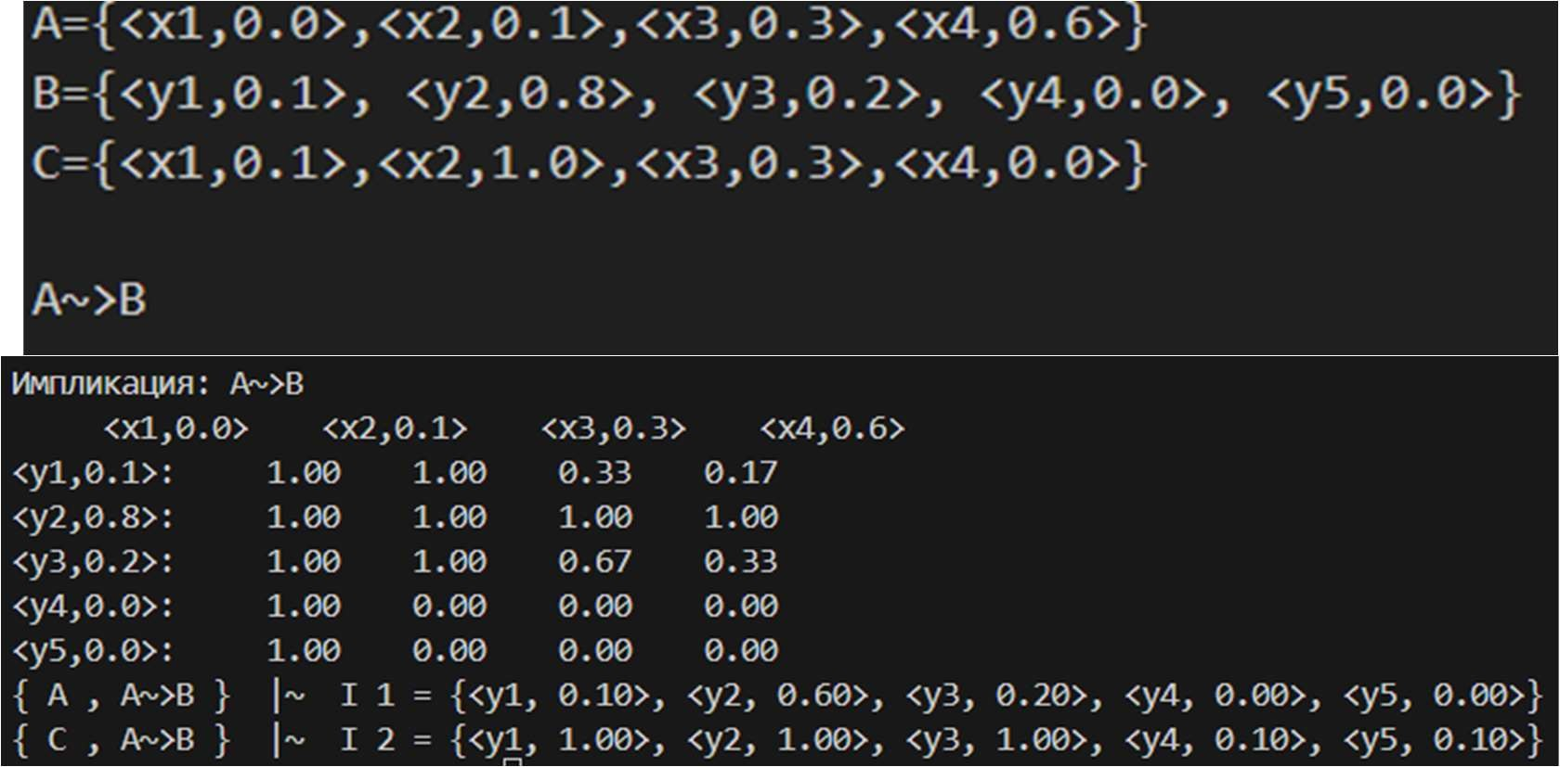
Рис. 34. Пример вывода субнормального предиката из нормальных α и β

Предикат A, B являются субнормальными, предикат C нормальным, результат I1 является
нормальным.

- Можно ли получить нечёткое множество B’(y)=B(y), когда посылка и заключение нечёткой импликации являются субнормальными нечёткими множествами?
Возможно для некоторых случаев.
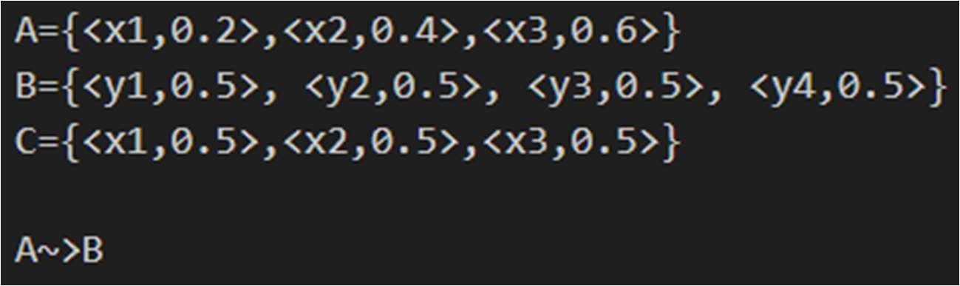
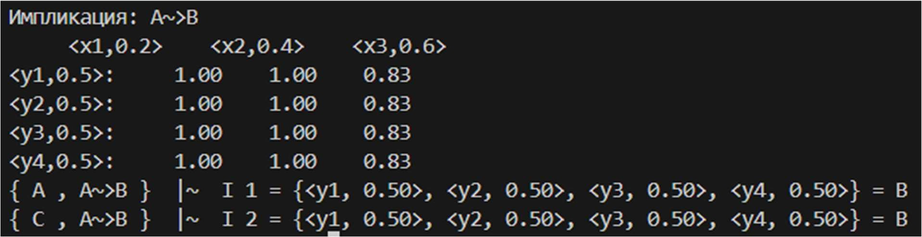

Рис. 35. Пример вывода предиката B’(y)=B(y) из субнормальных α и β
- Можно ли получить нечёткое множество B’(y)=B(y), когда посылка и заключение нечёткой импликации являются нормальными нечёткими множествами?
Возможно для некоторых случаев.
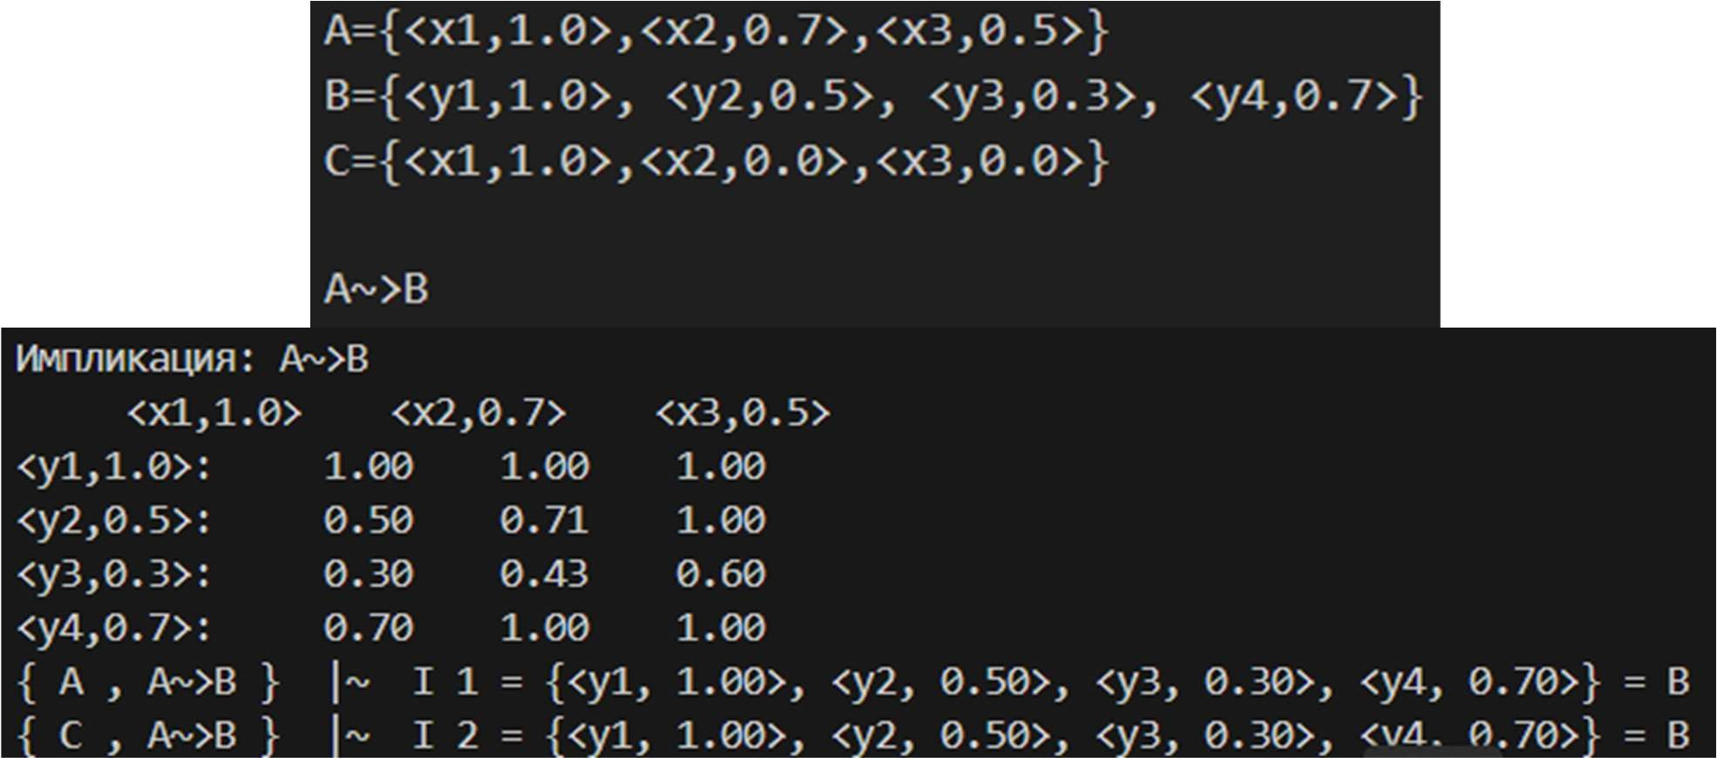
Рис. 36. Пример вывода предиката B’(y)=B(y) из нормальных α и β

- Можно ли получить нечёткое множество B’(y)=B(y), когда посылка является нормальным нечётким множеством, а заключение – субнормальным?
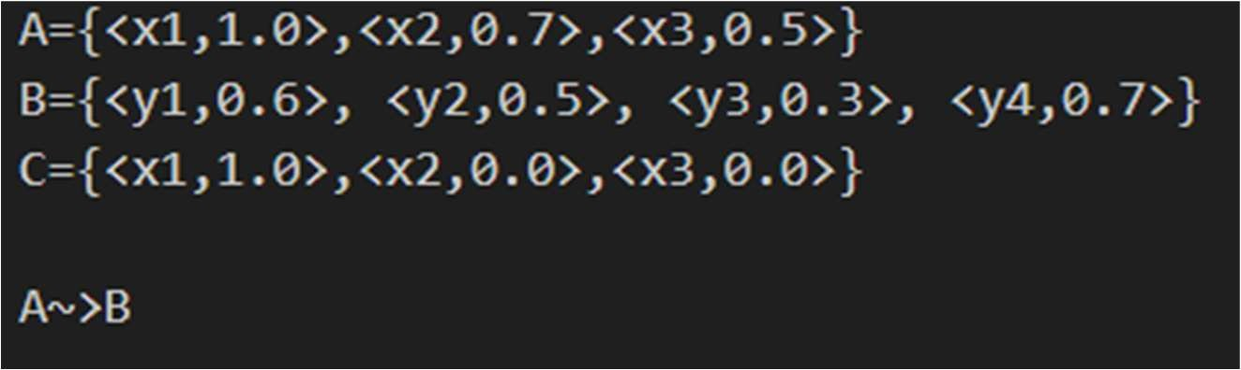
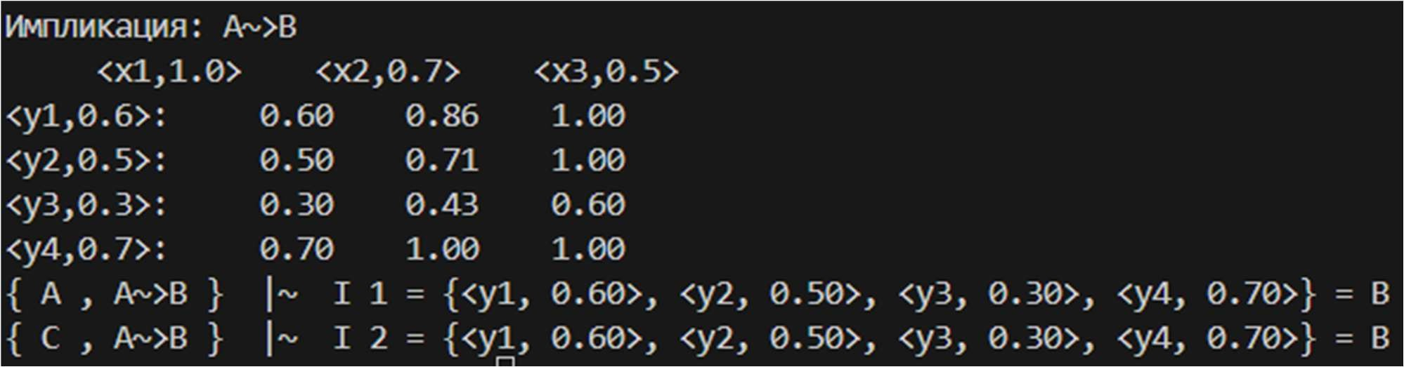
Возможно для некоторых случаев.

Рис. 37. Пример вывода предиката B’(y)=B(y) из нормального α и субнормального β
- Можно ли получить нечёткое множество B’(y)=B(y), когда посылка является субнормальным нечётким множеством, а заключение – нормальным?
Возможно для некоторых случаев.
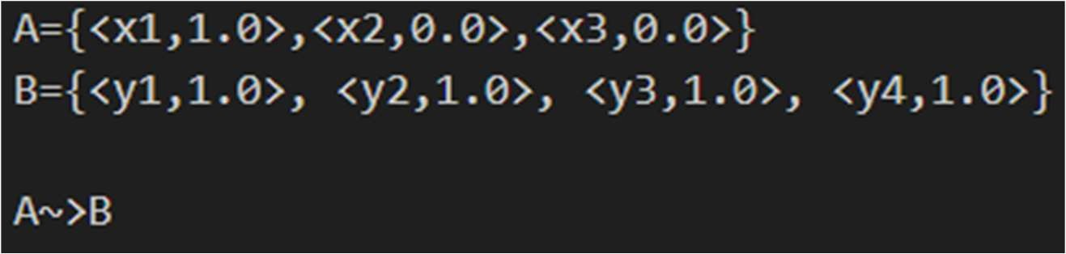
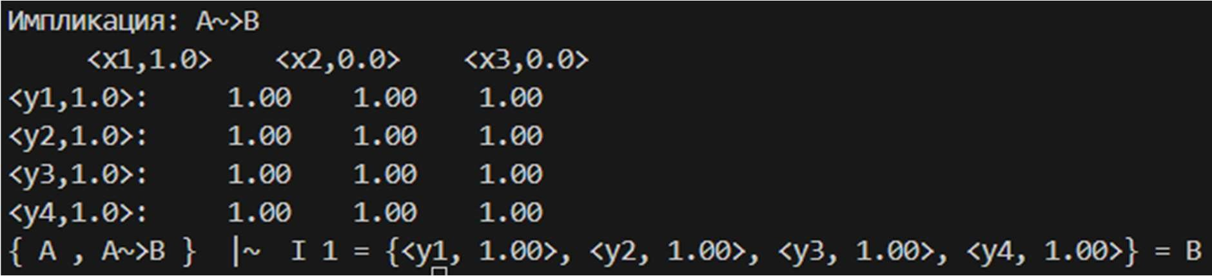
Рис. 38. Пример вывода предиката B’(y)=B(y) из субнормального α и нормального β

ВЫВОД
В ходе выполнения лабораторной работы были приобретены навыки разработки программных систем, реализующих методы нечёткой логики. В рамках работы создан программный компонент, включающий модули для анализа текста базы знаний и построения нечёткого вывода. Реализован алгоритм построения таблиц импликаций и выполнения нечёткого заключения на основе входных фактов с использованием импликации Гёделя и t-нормы минимума. Программа успешно продемонстрировала возможность получения корректных выводов в заданных сценариях, что подтверждено результатами проведённых тестов. Также в процессе выполнения лабораторной работы были даны ответы на контрольные вопросы, что свидетельствует о понимании темы.

CПИСОК ИСПОЛЬЗОВАННЫХ ИСТОЧНИКОВ
[1] Голенков, В. В. Логические основы интеллектуальных систем.
Практикум: учеб.-метод. пособие / В. В. Голенков. — БГУИР, 2011
[2] ГОСТ 19.701–90 (ИСО 5807–85) «Единая система программной документации»

